### **中考数学模拟试卷**

### 一、选择题1．|-5|的倒数为（　　）A．1/5 B．5 C．−1/5 D．-5

2．下列各式运算正确的是（　　）A．2-1=-2 B．23=6 C．22•23=26 D．(23)2=26

3．如图，C，D是线段AB上两点．若CB=4cm，DB=7cm，且D是AC的中点，则AC的长等于（　　）IMG_256A．3cm B．6cm C．11cm D．14cm

4．如图，桌上放着一摞书和一个茶杯，从左边看到的图形是（　　）

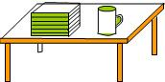A．IMG_259B．IMG_260 C．IMG_261D．IMG_262

5．甲、乙两名学生10次立定跳远成绩的平均数相同，若甲10次立定跳远成绩的方差

S甲2=0.006，乙10次立定跳远成绩的方差S乙2=0.035，则（　　）

A．甲的成绩比乙的成绩稳定 B．乙的成绩比甲的成绩稳定

C．甲、乙两人的成绩一样稳定 D．甲、乙两人成绩的稳定性不能比较

1. 经过某十字路口的汽车，它可以继续直行，也可以向左转或向右转．如果这三种可能性大小相同，则两辆汽车经过这个十字路口全部继续直行的概率是（　　）

A．1/9 B．1/6 C．1/3 D．1/2

1. 如图，在△ABC中，AC=DC=DB，∠ACD=100°，则∠B等于（　　）

A．50° B．40° C．25° D．20°

1. 如图，点E在AD的延长线上，下列条件中能判断BC∥AD的是（　　）

A．∠3=∠4 B．∠A+∠ADC=180° C．∠1=∠2 D．∠A=∠5

9．如图将△PQR向右平移2个单位长度，再向下平移3个单位长度，则顶点P平移后的坐标是（　　）A．(-2，-4）B．(-2，4）C．(2，-3）D．(-1，-3）

10．反比例函数y=k/x（k＞0）的部分图象如图所示，A，B是图象上两点，AC⊥x轴于点C，BD⊥x轴于点D，若△AOC的面积为S1，△BOD的面积为S2，则S1和S2的大小关系为（　　）A．S1＞S2 B．S1=S2 C．S1＜S2 D．无法确定

7题图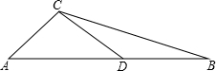8题图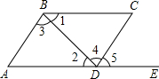9题图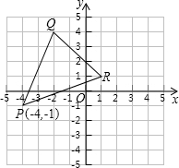10题图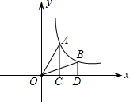

**二、填空题**11．函数y=中自变量x的取值范围是\_\_\_\_\_\_\_\_

12．某捐款大约1510000000元人民币，这个数字用科学记数法表示为 \_\_\_\_\_\_\_\_\_\_\_1.51×109

元．

13．已知|x|=5，y=3，则x-y=\_\_\_\_\_\_\_ 14．计算：=\_\_\_\_\_\_\_\_\_\_

15．如图直线AB、CD相交于点O，OE⊥AB于O，如果∠EOD=42°,则∠AOC=\_\_\_\_\_48

度

16．如图，已知矩形ABCD，P、R分别是BC和DC上的点，E、F分别是PA，PR的中点．如果DR=3，AD=4，则EF的长为\_\_\_\_\_\_\_

17．观察下面两行数：2，4，8，16，32，64，…①;5，7，11，19，35，67，…②;根据你发现的规律，取每行数的第10个数，求得它们和是\_\_\_\_\_\_\_\_ 2051

（写出最后计算结果）

18．如图，菱形AB1C1D1的边长为1，∠B1=60°；作AD2⊥B1C1于点D2，以AD2为一边，做第二个菱形AB2C2D2，使∠B2=60°；作AD3⊥B2C2于点D3，以AD3为一边做第三个菱形AB3C3D3，使∠B3=60°…依此类推，这样做的第n个菱形ABnCnDn的边ADn的长是\_\_\_\_\_

15题图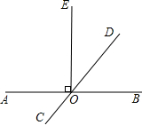16题图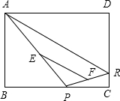18题图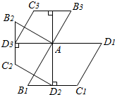

### **三、解答题**19．计算：（-1）-2018+2sin245°-(1-)0

20．先化简，再求值：，其中x=2(tan60°)-1

21．已知关于x的一元二次方程x2-(2k+1)x+k2+2k=0有两个实数根x1，x2．  
（1）求实数k的取值范围；（2）是否存在实数k使得x1•x2-x12-x22≥0成立？若存在，请求出k的值；若不存在，请说明理由

22．在同一条件下，对同一型号的汽车进行耗油1升所行驶路程的实验，将收集到的数据作为一个样本进行分析，绘制出部分频数分布直方图和部分扇形统计图．如下图所示(路程单位：km)结合统计图完成下列问题：（1）扇形统计图中，表示12.5≤x＜13部分百分数是\_\_\_\_；  
（2）请把频数分布直方图补充完整，这个样本数据的中位数落在第 组；  
（3）哪一个图能更好地说明一半以上的汽车行驶的路程在13≤x＜14之间？哪一个图能更好地说明行驶路程在12.5≤x＜13的汽车多于在14≤x＜14.5的汽车？

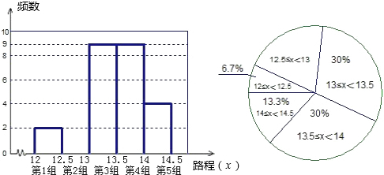

23．海中有一个小岛P，它的周围18海里内有暗礁，渔船跟踪鱼群由西向东航行，在点A测得小岛P在北偏东60°方向上，航行12海里到达B点，这时测得小岛P在北偏东45°方向上．如果渔船不改变航线继续向东航行，有没有触礁危险？请说明理由．

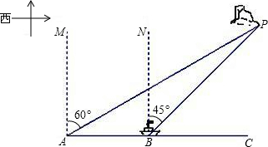

24．已知反比例函数y=的图象的一支位于第一象限．（1）判断该函数图象的另一支所在的象限，并求m的取值范围；（2）如图，O为坐标原点，点A在该反比例函数位于第一象限的图象上，点B与点A关于x轴对称，若△OAB的面积为6，求m的值．

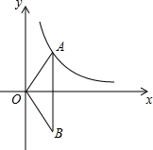

25．如图，把一张矩形的纸ABCD沿对角线BD折叠，使点C落在点E处，BE与AD交于点F．（1）求证：△ABF≌△EDF；（2）若将折叠的图形恢复原状，点F与BC边上的点M正好重合，连接DM，试判断四边形BMDF的形状，并说明理由．

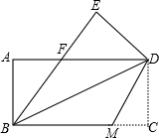

26．已知：如图，在半径为4的⊙O中，AB、CD是两条直径，M为OB的中点，CM的延长线交⊙O于点E，且EM＞MC．连接DE，DE= ．  
（1）求证：AM•MB=EM•MC；（2）求EM的长；（3）求sin∠EOB的值．

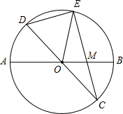

27．夏季来临，商场准备购进甲、乙两种空调，已知甲种空调每台进价比乙种空调多500元，用40000元购进甲种空调的数量与用30000元购进乙种空调的数量相同．（1）求甲、乙两种空调每台的进价；（2）若甲种空调每台售价2500元，乙种空调每台售价1800元，商场计划用不超过36000元购进空调共20台，且全部售出，请写出所获利润y（元）与甲种空调x（台）之间的函数关系式，并求出所能获得的最大利润．

1. 已知抛物线y=-ax2+2ax+b与x轴的一个交点为A（-1，0），与y轴的正半轴交于点C．  
   （1）直接写出抛物线的对称轴，及抛物线与x轴的另一个交点B的坐标；  
   （2）当点C在以AB为直径的⊙P上时，求抛物线的解析式；  
   （3）坐标平面内是否存在点M，使得以点M和（2）中抛物线上的三点A、B、C为顶点的四边形是平行四边形？若存在，请求出点M的坐标；若不存在，请说明理由．

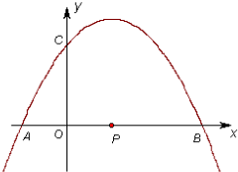

1. 如图Rt△ABC中，∠C=90°，BC=8cm，AC=6cm．点P从B出发沿BA向A运动，速度为每秒1cm，点E是点B以P为对称中心的对称点，点P运动的同时，点Q从A出发沿AC向C运动，速度为每秒2cm，当点Q到达顶点C时，P，Q同时停止运动，设P，Q两点运动时间为t秒．（1）当t为何值时，PQ∥BC？（2）设四边形PQCB的面积为y，求y关于t函数关系式；（3）四边形PQCB面积能否是△ABC面积的3/5 ？若能，求出此时t的值；若不能，请说明理由；（4）当t为何值时，△AEQ为等腰三角形？（直接写出结果）

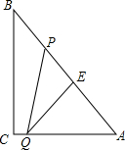

答案ADBDAADCAB；x≥-0.5且x≠1；1．51×109；2或-8；1/(a+3)；48；25；2051；(/2)n-1；

19解：原式=1； 20解：原式=2x/(x-1)，当x=2/3时，原式=-4

21．解：（1）∵原方程有两个实数根，∴[-（2k+1）]2-4（k2+2k）≥0，∴4k2+4k+1-4k2-8k≥0  
∴1-4k≥0，∴k≤1/4．∴当k≤1/4时，原方程有两个实数根．（2）假设存在实数k使得*x*1•*x*2−*x*12−*x*22≥0成立．∵x1，x2是原方程的两根，∴*x*1+*x*2＝2*k*+1，*x*1•*x*2＝*k*2+2*k*． 由*x*1•*x*2−*x*12−*x*22≥0，得3*x*1•*x*2−(*x*1+*x*2)2≥0． ∴3（k2+2k）-（2k+1）2≥0，整理得：-（k-1）2≥0，∴只有当k=1时，上式才能成立．又∵由（1）知k≤1/4，∴不存在实数k使得*x*1•*x*2−*x*12−*x*22≥0成立

22解：（1）1-13.3%-6.7%-30%-30%=20%；（2）第2组的频数=30×20%=6，如图：  
样本数据的中位数落在第3组；（3）扇形统计图能很好地说明一半以上的汽车行驶的路程在13≤x＜14之间；条形统计图（或直方统计图）能更好地说明行驶路程在12.5≤x＜13的汽车多于在14≤x＜14.5的汽车

23解：有触礁危险．理由：过点P作PD⊥AC于D．设PD为x，在Rt△PBD中，∠PBD=90°-45°=45°

∴BD=PD=x．在Rt△PAD中，∵∠PAD=90°-60°=30°,∴AD=x/tan30°＝x,∵AD=AB+BD,

∴x=12+x,∴x=6(+1),∵6（+1）＜18,∴渔船不改变航线继续向东航行，有触礁危险

24解：（1）根据反比例函数的图象关于原点对称知，该函数图象的另一支在第三象限，且m-7＞0，则m＞7；（2）∵点B与点A关于x轴对称，若△OAB的面积为6，∴△OAC的面积为3．  
设A（x，(m-7)/x），则0.5x•(m-7)/x=3，解得m=13

25（1）证明：由折叠可知，CD=ED，∠E=∠C. 在矩形ABCD中，AB=CD，∠A=∠C．∴AB=ED，∠A=∠E.∵∠AFB=∠EFD,∴△AFB≌△EFD.（2）解四边形BMDF是菱形．理由：由折叠可知：BF=BM，DF=DM.由(1)知△AFB≌△EFD,∴BF=DF.∴BM=BF=DF=DM.∴四边形BMDF是菱形．

26（1）证明：连接AC、EB，∵∠A=∠BEC，∠B=∠ACM，∴△AMC∽△EMB，∴*AM*/*CM=EM/BM*，  
∴AM•BM=EM•CM；（2）解：∵DC是⊙O的直径，∴∠DEC=90°，∴DE2+EC2=DC2，∵DE=，CD=8，且EC为正数，∴EC=7，∵M为OB的中点，∴BM=2，AM=6，∵AM•BM=EM•CM=EM（EC-EM）=EM（7-EM）=12，且EM＞MC，∴EM=4；（3）解：过点E作EF⊥AB，垂足为点F，∵OE=4，EM=4，∴OE=EM，∴OF=FM=1，∴EF=，∴sin∠EOB=/4

27解：（1）设乙种空调每台进价为x元，40000/(*x*+500)＝30000/x，解得，x=1500经检验x=1500是原分式方程的解，∴x+500=2000，答：甲种空调每台2000元，乙种空调每台1500元；（2）由题意可得所获利润y（元）与甲种空调x（台）之间的函数关系式是：y=（2500-2000）x+（1800-1500）（20-x）=200x+6000，∵2000x+1500（20-x）≤36000，解得，x≤12，∴当x=12时，y取得最大值，此时y=200x+6000=8400，答：所获利润y（元）与甲种空调x（台）之间的函数关系式是y=200x+6000，所获的最大利润是8400元

28解：（1）对称轴是直线：x=1，点B的坐标是（3，0）．（2）如图，连接PC，∵点A、B的坐标分别是A（-1，0）、B（3，0），∴AB=4．∴PC=0.5AB=0.5×4=2,在Rt△POC中，∵OP=PA-OA=2-1=1，  
∴OC=，∴b=,当x=-1，y=0时，-a-2a+=0,∴a=/3,∴y=-/3x2+2/3x+  
（3）存在．（6分）理由：如图，连接AC、BC．设点M的坐标为M（x，y）．①当以AC或BC为对角线时，点M在x轴上方，此时CM∥AB，且CM=AB．由（2）知，AB=4，∴|x|=4，y=OC=．  
∴x=±4．∴点M的坐标为M（4，）或（-4，）．②当以AB为对角线时，点M在x轴下方．  
过M作MN⊥AB于N，则∠MNB=∠AOC=90度．∵四边形AMBC是平行四边形，∴AC=MB，且AC∥MB．∴∠CAO=∠MBN．∴△AOC≌△BNM．∴BN=AO=1，MN=CO=．∵OB=3，

∴0N=3-1=2．∴点M的坐标为M（2，-）．综上所述，坐标平面内存在点M，使得以点A、B、C、M为顶点的四边形是平行四边形．其坐标为M1（4，），M2（-4，），M3（2，-）．

29解：（1）Rt△ABC中，∵∠C=90°，BC=8cm，AC=6cm，∴AB=10cm．∵BP=t，AQ=2t，  
∴AP=AB-BP=10-t．∵PQ∥BC，∴*AP/AB*=*AQ/AC*，∴(10-t)/10=2t/6，解得t=30/13；  
（2）∵S四边形PQCB=S△ACB-S△APQ=0.5AC•BC-0.5AP•AQ•sinA∴y=0.5×6×8-0.5×（10-t）•2t•8/10=24-4/5t（10-t）=4/5t2-8t+24，即y关于t的函数关系式为y=4/5t2-8t+24；（3）四边形PQCB面积能是△ABC面积的3/5，理由如下：由题意，得4/5t2-8t+24=3/5×24，整理，得t2-10t+12=0，解得t1=5-，t2=5+（不合题意舍去）．故四边形PQCB面积能是△ABC面积的3/5，此时t的值为5-；（4）△AEQ为等腰三角形时，分三种情况讨论：①如果AE=AQ，那么10-2t=2t，解得t=3/5；②如果EA=EQ，那么（10-2t）×6/10=t，解得t=30/11；③如果QA=QE，那么2t×6/10=5-t，解得t=25/11．故当t为5/2秒30/11秒25/11秒时，△AEQ为等腰三角形